Муниципальное бюджетное
общеобразовательное учреждение
Гимназия № 1

Внеклассное мероприятие
ТНЕ АВС PARTY

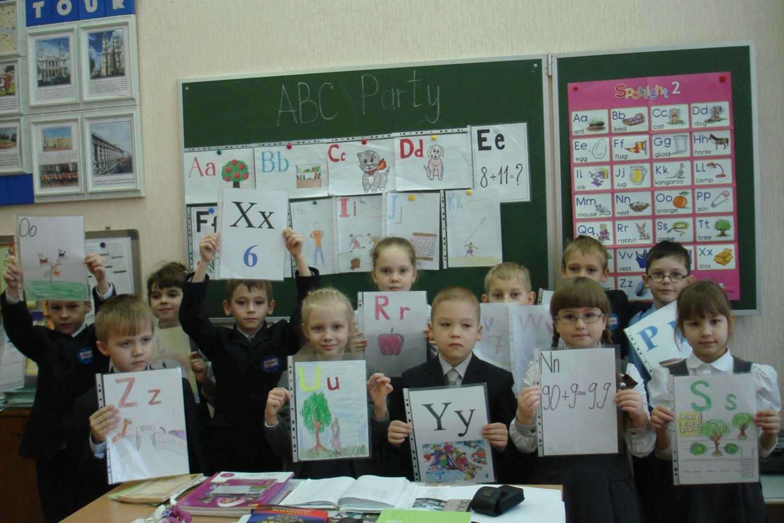

Учитель: Чекалова Г.А.

г. о. Краснознаменск
2015 г.

Муниципальное бюджетное
общеобразовательное учреждение
Гимназия № 1

Внеклассное мероприятие
«Праздник английского алфавита»
2 класс
Задачи: 1.повторение и закрепление пройденного материала в игровой форме
2. развитие языковых, интеллектуальных, творческих способностей учащихся
3. развитие речевой культуры школьников и культуры общения
4. формирование положительной мотивации к изучению иностранного языка

Внеклассное мероприятие «Праздник английского алфавита» вызвал большой интерес у детей. Все ученики имели возможность активно участвовать в празднике. Данное мероприятие помогает учащимся без особых усилий и с удовольствием включаться в процесс игры. Чувство равенства, атмосфера увлеченности дают возможность детям преодолеть стеснительность, скованность, снять языковой барьер.

Учитель: Чекалова Г. А.

г.о. Краснознаменск
2015 г.

THE ABC PARTY
Ход мероприятия.

Цель: Обобщение знаний и подведение итогов изучения английского языка на начальном этапе.
Задачи: 1) закрепить знания английского алфавита
2) развивать навыки аудирования, устной речи и чтения
З) развивать логическое мышление, языковую догадку
4) развивать креативные способности
5) формировать у учащихся положительное отношение и мотивацию к изучению иностранного языка.
Teacher: Good morning, dear boys and girls.
Pupils: Good morning.
Teacher: Now you may sit down, That's fine. Now I want to see if all the letters of the alphabet are here.
26 ребят (каждый из которых изображает букву английского алфавита) встают и по очереди, в алфавитном порядке выходят на середину зала.
1.Teacher: You are welcome, letters.
У каждого ученика на груди прикреплена одна буква алфавита, а в руках предмет, игрушка или картинка, о которой он будет говорить.

Letter A
A is for Apples and Apple-trees.
You can see apples on apple-trees.

Letter B
B is for Books and for Bookcase,
I have many books in my bookcase

Letter C
C Is for Cat. My cat is grey,
And with me it likes to play.

Letter D
D is for Dog and for Doggy.
I have a dog, not a doggy.
Letter E

E is for Eight and for Eleven.
How much is eight and eleven?

Letter F
F is for Flowers: red and blue,
White and yellow and rosy too.

Letter G
G is for Girl, and also for Garden.
I see a girl going to the garden.

Letter H
H is for Hand. I have two hands.
This is the way I clap my hands.

Letter I
I is for I. I'm a boy, and I'm ten. .
I like to play with my brother Ben.

Letter J
J is for Jam. This is apple jam. Jimmy
likes it, and so does Sam.

Letter K
K is for Kite. Kate has a kite.
It is little, and it is white.

Letter L
L is for Letter. This letter is for me.
It is from my sister, as you can see.

Letter M
M is for May and for May Day,
For March and for Mother's Day.

Letter N
N is for Nine, Ninety and Ninety-nine.
Children, how much is ninety and nine?

Letter 0
0 is for One. One and two is three.
Three little cats are in a tree.

Letter P
P is for Pencils. With them I can draw:
A red pen, a green tree or a blue door.

Letter Q
Q is for Questions: How are you?
How old are you? And how do you do?

Letter R
R is for Red. Many things are red.
What can be red? Do you know, Fred?

Letter S
S is for Street. This is my street.
There are a lot of trees in my street.

Letter T
T is for Tick and for Tock.
"Tick-tock", says the clock.

Letter U
U is for Under, but not for At.
"I'm under the tree," says Pat.

Letter V
V is in Five and also in Seven,
It is in Twelve and in Eleven.

Letter W
W is for Winter when it is cold.
But I like winter and I like cold.

Letter X
X is in Six. Let's count up to six!
One, two, three, four, five, six!

Letter Y
Y is for a Yard where children play.
They play in the yard every day.

Letter Z
Z is the Zoo. Let's go to the Zoo.
I like to go to the Zoo. And you?

2. Teacher: Now, let's sing the song "The ABC".

Teacher: "Now sit down all of you, and let me see, if you know the ABC.

3. Teacher: Look at this ABC, and say what letters are missing.
В течение нескольких секунд демонстрируется написанный крупными буквами алфавит с некоторыми пропущенными буквами. Ребята должны быстро найти недостающие буквы и вписать их.

4. Teacher: Make the words and read them.
На карточках с буквами зашифрованы ранее изученные слова, ребятам нужно догадаться, что это за слово, написать его под карточкой и прочитать.

kiml (milk) phapy (happy)
sohue (house) ndaec (dance)
ticnekh (kitchen) lpehanet (elephant)

5. Teacher: 3. Now, your task is "Spell the Word".
Ученики по очереди выбирают карточку со словом из коробки и произносят его по буквам.
6. Teacher: Now fill in the crosswords:

a
a
a
a
a

7. Teacher: Finish up the poems now.

Transport
Да, путь-дорога далека,
Друг на колёсах — это ... (саг)

Домчи нас в гости побыстрей
В своём вагоне, скорый ... (train)

Рокфор и Гайка, Дейл и Чип
Плавать любят в своём ... (ship)

Вижу Волгу, вижу Рейн.
В небесах над ними -....(plane
Animals
Прыгнула из лужи прямо на порог,
Заквакала от радости пучеглазка....(frog)

Английская миссис, немецкая фрау —
Утром все доят кормилицу... (cow)

Компот фруктовый ест из банки
На арене цирка... (monkey)

Почему сосисок нет?
Утащил их рыжий... (cat)

Отправился спать в берлогу к себе я,
Хозяин я леса, зовут меня.. (Ьеаг)

Пудель, такса и бульдог.
Есть для них названье - ... (dog)
The names of the colours
Поля с пшеницей спелою
Радуют нас цветом... (yellow)

Кудрявый очень негр Джек
От солнца стал совсем он... (Ыасk)

Синеву небес люблю,
Ношу я джинсы цвета... (Ыuе)

Вот Санта Клауса портрет,
Он там в наряде цвета... (геd)

У ёлки цвет всегда один,
Зимой и летом — это...(gгееп)

HumanBody

У того быстрее бег,
У кого длиннее... (1еg)

У меня их два, они большие,
Слышит отлично каждое... (еаг)

Футбол. Все за мячом бегут.
То, чем бьют, зовётся... (foot)

Протянул её мне friend
Пожал в ответ ему я ... (hand)

От плеча до кисти сам
Называю её... (arm)

Открой его и не моргай
Я осмотрю больной твой.. .(еуе)

